预防传染病 健康伴我行
春风送暖，万物复苏，到处呈现生机勃勃的景象。然而，各种微生物、病毒、细菌也活跃起来。为积极做好学校传染疾病防控工作，为学生健康快乐成长营造良好环境。4月19日下午，我校邀请了梅陇社区卫生服务中心的顾凤龙医生给我们做关于春季常见传染病预防和保健的知识讲座。
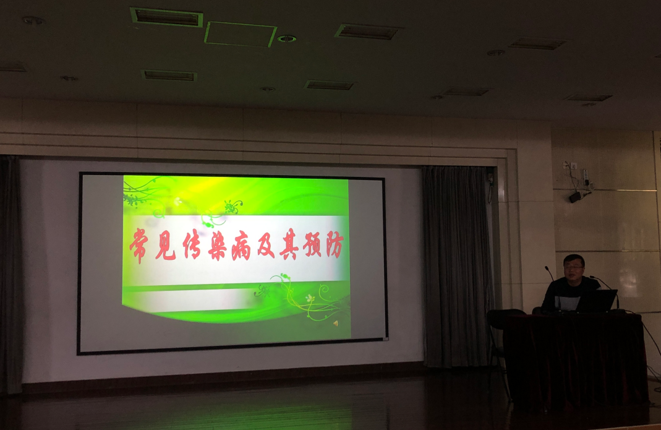
顾老师从基本知识到病源传染进行了深入浅出的讲解。介绍了常见的传染病，如流感，水痘，流行性腮腺炎，手足口病，红眼病，腹泻，麻疹，肺结核，猩红热等疾病的基本症状，并逐一讲解这些病毒的传播方式，让同学们可以未雨绸缪地进行预防工作。
其中特别指出，要重视个人与环境的卫生。比如在接触了一些公共设施之后一定要记得第一时间洗手；要增强自身的免疫力，在教室里要时刻保持开窗通风以防病毒通过空气传播等等。
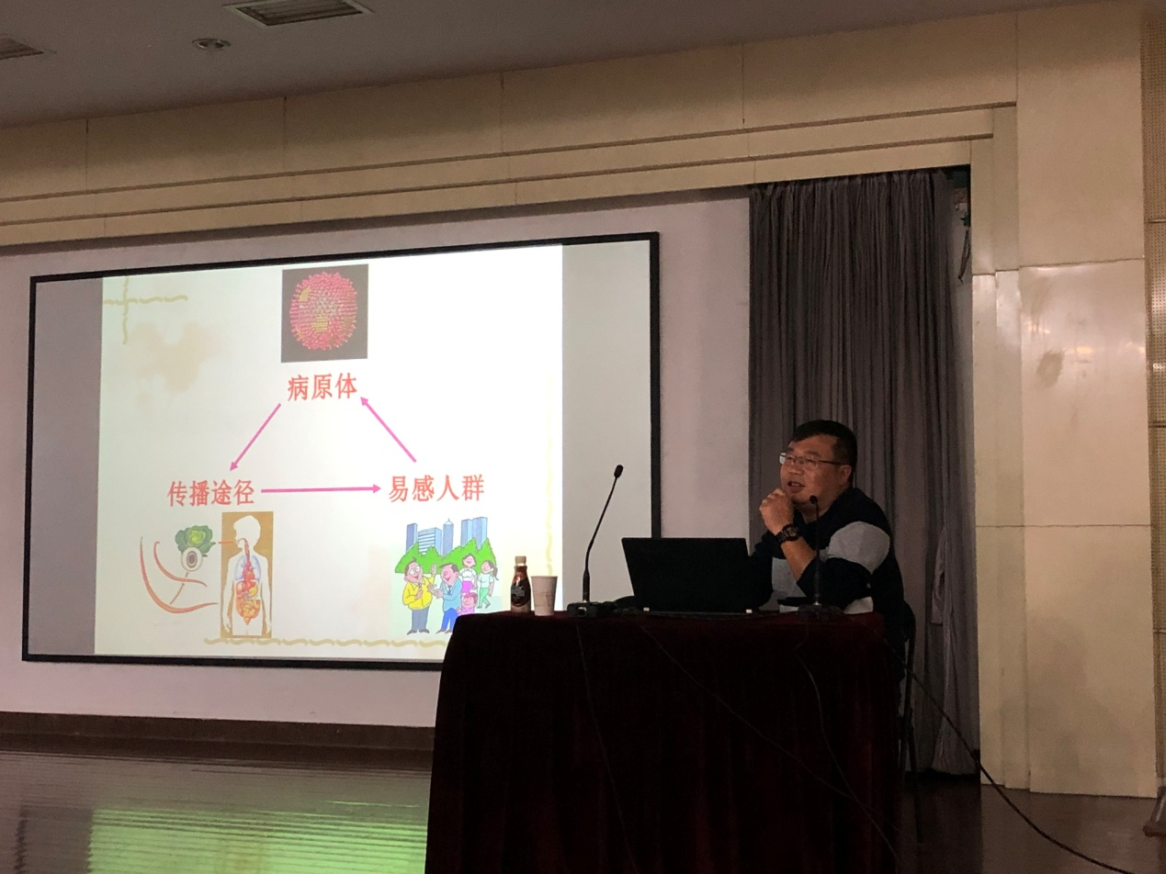
顾老师还讲述了较为少见、但感染威力极强的病毒——诺如病毒。
诺如病毒的潜伏期相对较短，通常12-48小时。其传播途径包括人传人、经食物、经水传播。具有明显的季节性，人们常把它称为“冬季呕吐病”。
目前，针对诺如病毒尚无特异的抗病毒药和疫苗。其预防控制主要采用非药物性预防措施。包括病例管理、手卫生、环境消毒、食品和水安全管理、风险评估和健康教育。这些措施既适用于聚集性和暴发疫情的处置，也适用于散发病例的预防控制。
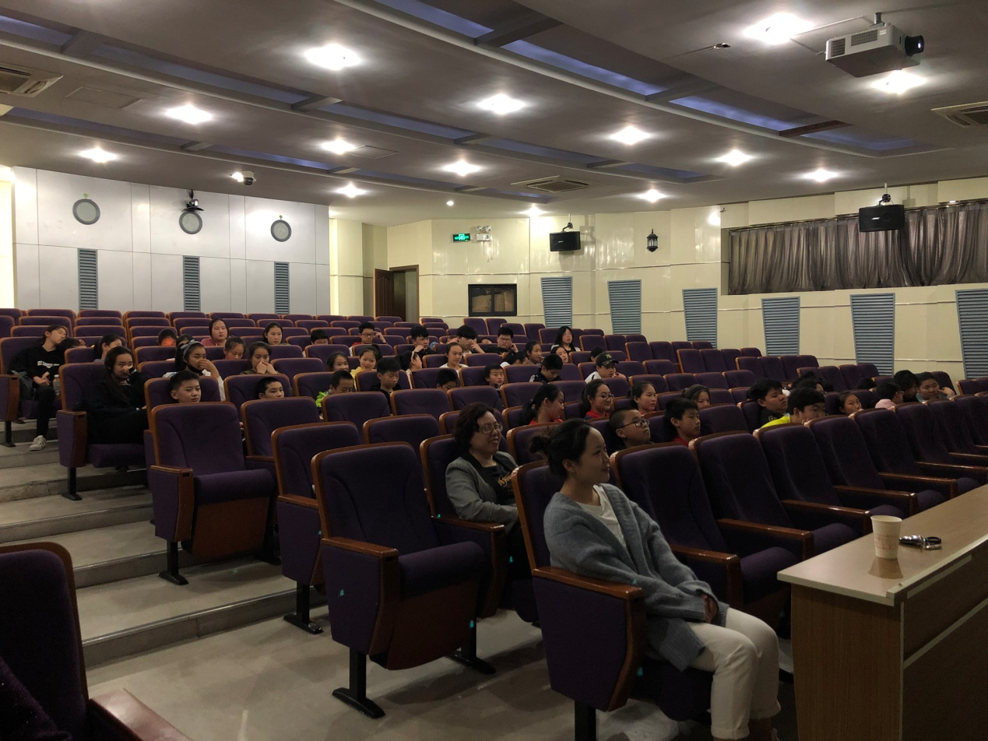
学习了这些知识后，同学们基本能够正确地认识这些疾病，并可以做到对周围异常情况尽量远离，避免感染的自我预防和保护工作。使他们学会用更专业更科学的方法远离疾病，保障生命健康。

图：赵晨帆 文：武若予

